**Continuação do Relatório Mensal do mês de Março**

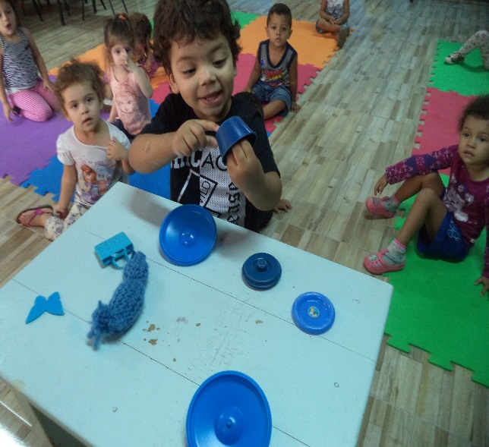 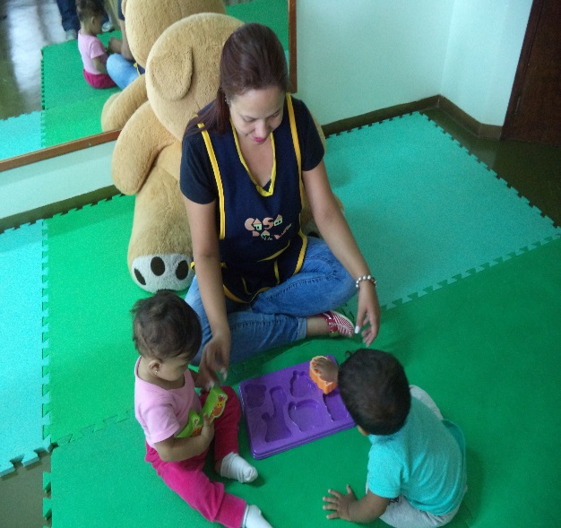

RECREAÇÃO E LAZER: Atividades livres e dirigidas nos parques, campinho de futebol e na casa de bonecas, educação física, música, dança e atividades nas salas de recreação masculina e feminina e pequenos passeios ao redor da creche.

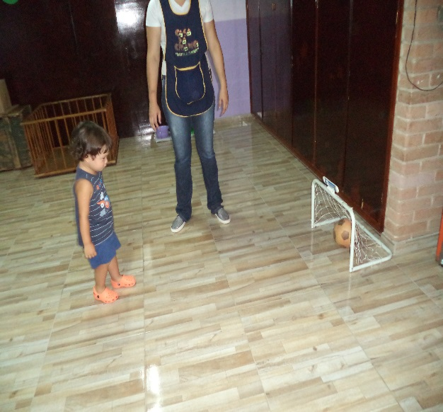 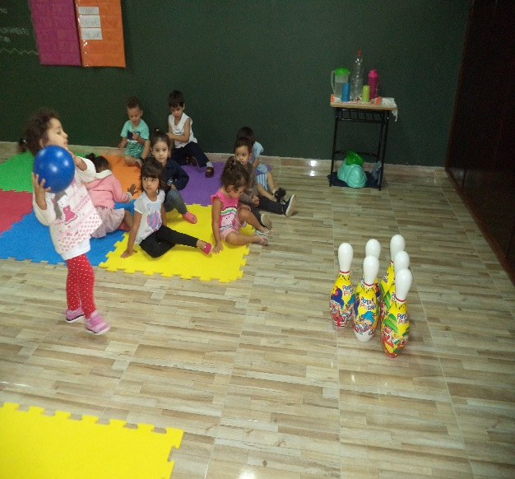

ATIVIDADES CULTURAIS:

- Comemoração através de músicas, poesias, teatro e danças das seguintes datas:

- Dia do Circo – Com apresentação circense;

- Páscoa (com almoço festivo, chegada do coelhinho e distribuição de ovos de chocolate, bolo e guaraná);

- Realizado Ato Cívico semanal com hasteamento das Bandeiras do Brasil e do Município e apresentação dos Hinos Nacional e Municipal.

CIRCO

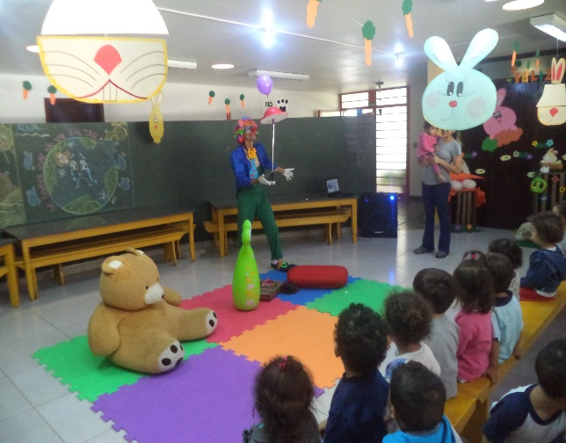 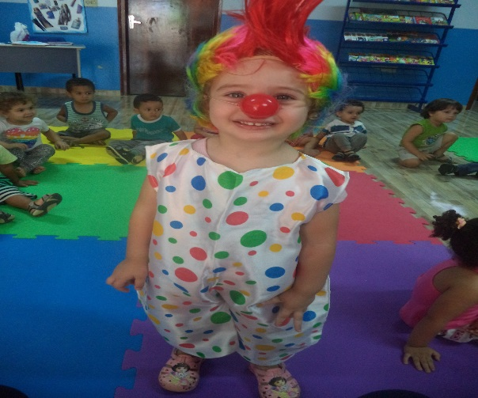

- Apresentação circense e caracterização de um profissional do circo (palhacinho).

PÁSCOA

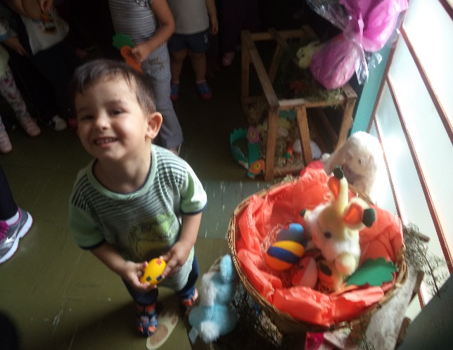 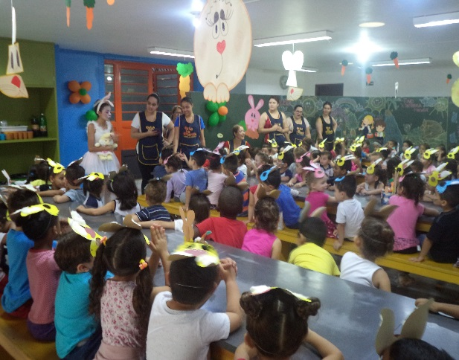

- Caça aos ovos com os alunos dos maternais I e II e “Festa da Páscoa”, entrega dos ovos e docinhos acompanhados da visita da coelhinha.

ATO CÍVICO

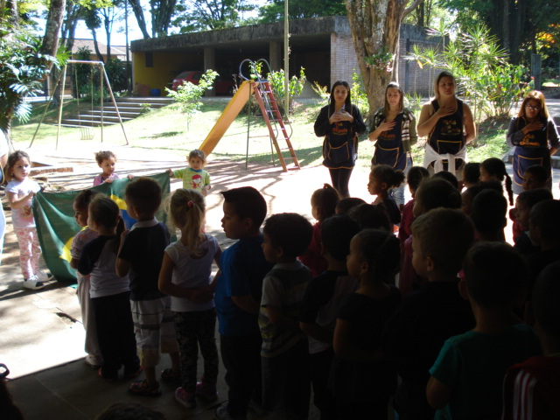

- Feito semanalmente com os maternais I e II.

ÁREA DE SERVIÇO SOCIAL:

* Contatos telefônicos com mães e com empregadores;
* Entrevistas individuais com mães ou responsáveis para esclarecimentos;
* Abertura, atualizações e encerramento de prontuários;
* Atendimento às mães que procuraram vagas, as quais foram encaminhadas a Central de vagas do Município;
* Discussão de diversos casos com a Diretora da Entidade;
* Agendamento junto a Secretaria Municipal de Saúde de consulta com pediatra para aluno do Berçário IB;
* Participação em Curso de capacitação no CRAS I – “ Como atender crianças com deficiências na escola.

ÁREA PSICOLÓGICA:

* Observações constantes durante o trabalho de estimulação aplicado pelas monitoras/ADIs;
* Continuidade ao atendimento aos menores através da Ludoterapia;
* Orientações às mães e monitoras/ADIs;
* Abertura e encerramento de prontuários, além de atualizações constando às observações de cada sessão de terapia realizada;
* Discussão de diversos casos com a Diretora da Entidade;
* Avaliações individuais de novos casos e entrevistas de Anamnese com mães/responsáveis.

**VER ANEXO**

PROJETOS: Conforme Plano de Trabalho / 2.018 estamos dando continuidade aos projetos:

* “Ginga Criança”: Continuidade do Projeto com aulas de Capoeira que desde o início de sua implantação, obteve grande aceitação por parte das famílias e dos alunos. Através de 01 aula semanal para 03 turmas mistas (de 10 alunos cada) ministradas em períodos alternados pelo Professor de Educação Física Leandro (Graduado Bocão) com alunos das 03 classes de Maternal II, promoveram-se o companheirismo, proporcionou atividade física saudável, além de trazer até os menores o resgate cultural.

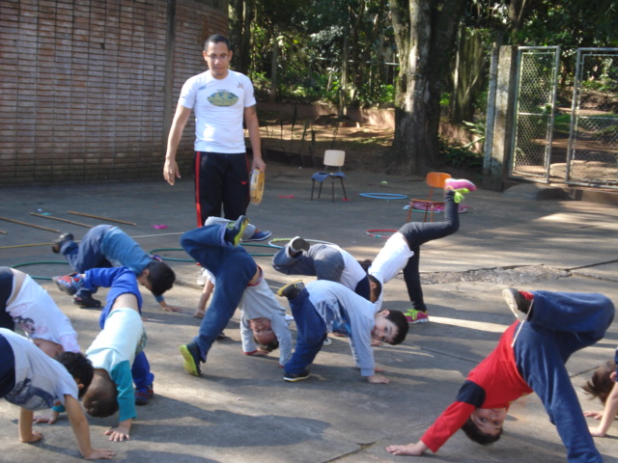

* Gente Pequena “Fazendo Arte”: Continuidade do Projeto cujo objetivo foi apresentar aos alunos das classes de Maternal I e II, diferentes técnicas utilizadas em artes plásticas;

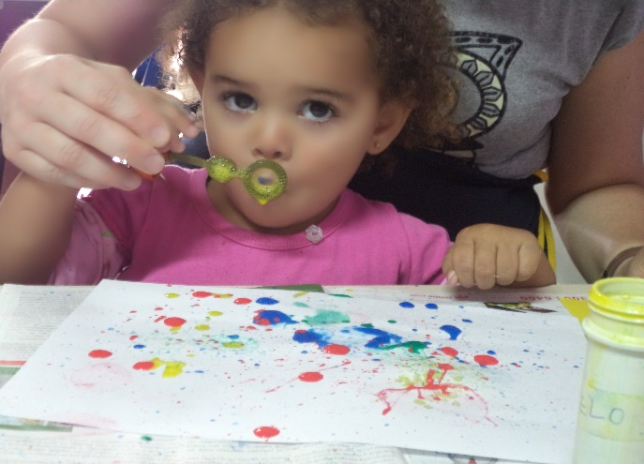

* “Ler para entender o mundo”: Esse projeto foi desenvolvido desde o berçário, teve como objetivo o desenvolvimento da criança no aspecto físico, cognitivo, afetivo e moral, interferindo assim, de forma positiva na organização de sentimentos e enriquecimento do vocabulário, pois através da leitura de estórias infantis incentivou-se a formação do hábito de leitura na idade em que todos os hábitos se formam, isto é, na infância. Ressaltou-se a importância do contato da criança desde cedo com o livro, utilizamos algumas estratégias para desenvolver o hábito da leitura e ressaltamos também sua valiosa contribuição para formação de um indivíduo crítico, responsável e atuante na sociedade.

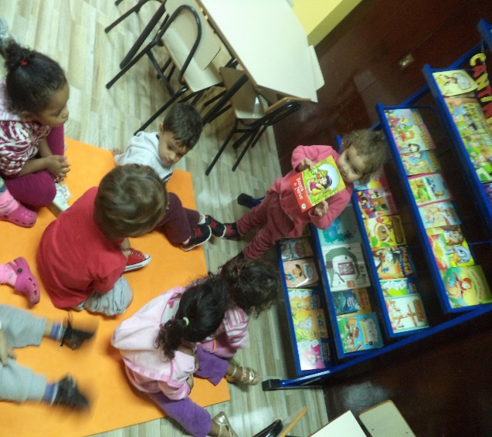 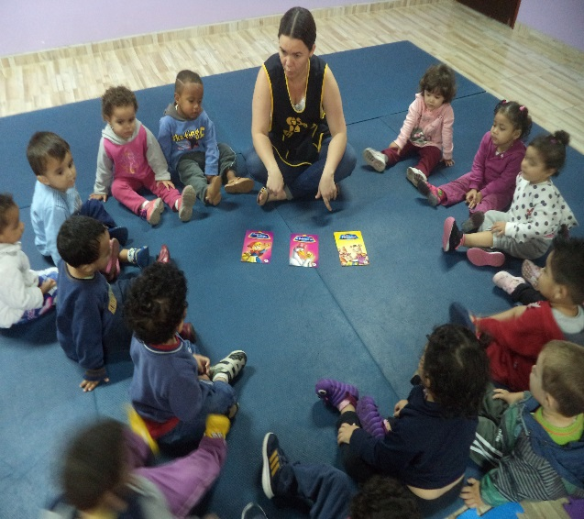

- “Meio Ambiente/ Água”: Projeto continuo com objetivo de despertar a consciência da preservação e o respeito com a natureza (plantas, animais) e a água; - Reconhecer a importância da água para a vida de todos os seres vivos e suas diversas utilidades; - Reconhecer as causas da poluição da água e valorizá-la;

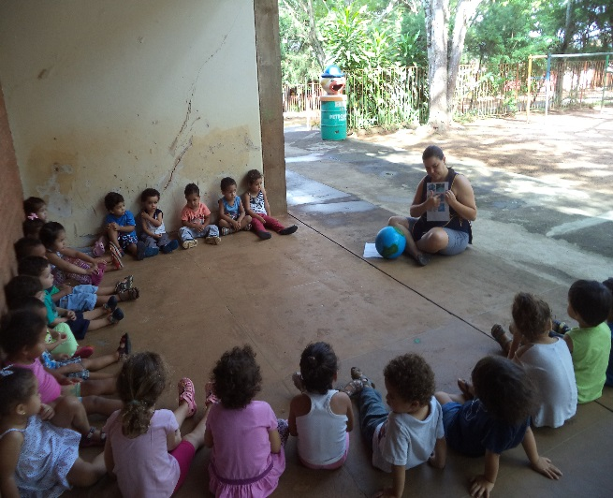 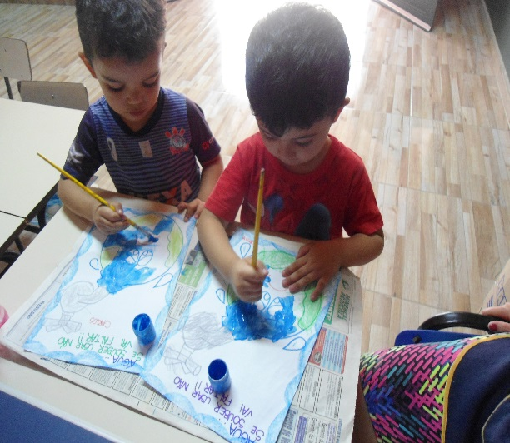

- “Este Sou Eu”: Este projeto tem como objetivo despertar nos bebês e nas crianças maiores a curiosidade natural sobre seu corpo e seu funcionamento.

Conhecer seu próprio corpo possibilita que a criança tenha condições de interagir com ele de forma coerente, promovendo a construção de uma imagem positiva de si mesma e aprendendo a conviver e a respeitar as diferenças, desenvolvendo a independência, a autoconfiança e a autoestima.

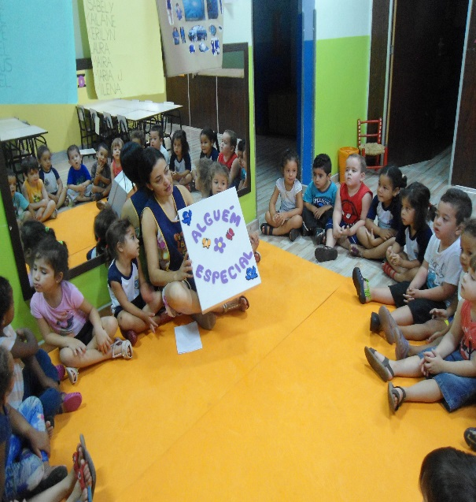 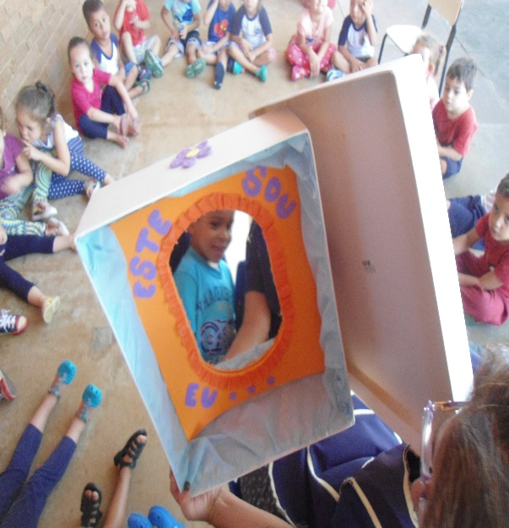

OUTRAS INFORMAÇÕES:

* Recebemos o CRS junto ao FGTS com validade até 20/03/2018.

CONTATOS DIVERSOS:

* Com a Prefeitura Municipal da Estância Turística de Avaré – S.P. – Secretaria Municipal de Educação para receber orientações sobre a documentação para celebração do Fomento referente ao Convênio FUNDEB/2.018.

REUNIÕES:

- da Diretoria Executiva, Conselho Fiscal e Comissão de Patrimônio onde foram tratados diversos assuntos de interesse da Entidade.

AGRADECIMENTOS ESPECIAIS:

- Anônima (doação de roupas, sapatos infantis e brinquedos);

- Lojas Maçônicas Nazareth, Acácia e Estrela (doação de doces para festa da Páscoa).

**III - AVALIAÇÃO DO PROCESSO DE TRABALHO:**

* Aspectos facilitadores da ação: Integração técnica-administrativa.
* Aspectos dificultadores da ação: Defasagem no valor de percapta do Fomento com a Secretaria Municipal de Educação;
* Destinação de verba parlamentar Estadual/Federal para pintura externa do prédio;
* Aumento na arrecadação dos recursos próprios.

**IV - CONDIÇÕES SOBRE A SUPERVISÃO REALIZADA / RECEBIDA**:

Ficará a cargo dos Conselhos Municipais de Educação (CME), do FUNDEB e da Comissão de Monitoramento e Avaliação.

Estância Turística de Avaré- S.P., 31 de Março de 2.018.

TATIANE M. BORBA RITA DE CÁSSIA BUENO DA SILVA

Prof. Coordenadora Diretora da Entidade.